**ARÉA TEMÁTICA: BIOGEOGRAFIA**

**SUBÁREA TEMÁTICA: NÃO SE APLICA**

**DINÂMICA DE DISTRIBUIÇÃO FUTURA NO RIVULÍDEO NÃO-ANUAL CRITICAMENTE AMEAÇADO *Anablepsoides cearensis* (COSTA & VONO 2009): UMA ABORDAGEM BASEADA EM MODELOS DE DISTRIBUIÇÃO DE ESPÉCIES (MDE)**

Salu Coêlho da Silva1,2, Yuri Gomes Abrantes1,2 , Sérgio Maia Queiroz Lima1,2

¹ Laboratório de Ictiologia Sistemática e Evolutiva da Universidade Federal do Rio Grande do Norte (LISE-UFRN). E-mail (SCS): salu.coelho@gmail.com

² Programa de Pós-graduação em Sistemática e Evolução da UFRN (PPGSE-UFRN)*.*

**INTRODUÇÃO**

No brasil um grupo de peixes de água doce se destaca pelo alto endemismo e número de espécies ameaçadas, este são os Rivulídeos, com 125 espécies classificadas em algum grau de ameaça, sendo 60 criticamente ameaçadas (CR), 24 em perigo (EN) e 41 vulneráveis (VU) (ICMBIO, 2018). Esta família é distribuída por toda região neotropical e suas espécies são divididas pela adaptação de seu ciclo de vida a sazonalidade na precipitação, existindo as espécies anuais e não-anuais (Costa, 1998). Para o bioma Caatinga existem 54 espécies descritas das quais apenas três são não-anuais: *Kryptolebias hermaphroditus* Costa 2011, *Melanorivulus parnaibensis* (Costa, 2003) e *Anablepsoides cearensis* (Costa & Vono, 2009) (Lima *et al*., 2017).

O *A. cearensis* é um Rivulídeo não-anual com comprimento padrão de 30mm a 60mm, e é uma espécie emblemática por ser a único de seu gênero para o bioma Caatinga, fugindo de um padrão de distribuição estreitamente relacionado a florestas tropicais úmidas, das 50 espécies descritas para o gênero somente ela e Anablepsoides vieirai, que ocorre no Cerrado, fogem deste padrão de habitat. Assim, *A. cearensis* é uma espécie singular tanto em relação a biogeografia do gênero Anablepsoides, quanto a sua vulnerabilidade sendo continuamente classificada como criticamente ameaçada de extinção (ICMBIO, 2018; Costa & Vono, 2009; Costa, 2011).

Ademais, considerando que para termos de conservação as mudanças climáticas tem emergido como um dos principais desafios para o equilíbrio ecológico e ameaça global, em que os ambientes de água doce seguem perdendo biodiversidade mais rápido que qualquer outro ambiente marinho ou terrestre, entender a como essas mudanças para o futuro podem afetar a distribuição das espécies é essencial para determinar estratégias de conservação no presente (McRae *et al.,* 2017; Hannah *et al*., 2002).

A partir deste contexto que elaboramos Modelos de Distribuição de Espécies (MDE) para *A. cearensis* considerando diferentes cenários de mudanças climáticas, buscando entender aspectos de sua distribuição no futuro a partir do nicho climático e discutir as implicações dessas previsões para conservação, identificando áreas importantes para ações de conservação.

**MATERIAL E MÉTODOS**

Modelos de Distribuição de Espécie (MDEs) necessitam de dois tipos de variáveis pra serem implementados: ocorrências georreferenciadas e variáveis ambientais. As ocorrências foram obtidas na Coleção Ictiológicas da UFRN. Já para as variáveis ambientais utilizou-se dados climáticos do WordClim numa resolução espacial de 30s. Para evitar multicolinearidade as variáveis foram filtradas através da correlação de Pearson e o fator de inflação da variância. Os modelos foram gerados no *‘R’* através do algoritmo *Maxent* implementado e avaliado pelos pacotes *ENMeval* e *DISMO*. Para escolha do melhor modelo foram considerados os valores de AUC e AICc.

Foram utilizadas duas escalas temporais, de 2041 a 2060 e 2081 a 2100, e três diferentes cenários de acordo com os SSPs (‘*Shared Socio‐Economic Pathways’* - Caminhos Socioeconômicos Compartilhados), sendo um com aquecimento mais baixo, um moderado e um alto, respectivamente SSP2.4-5, SSP3.7-0, SSP5.8-5. Para analisar as mudanças na área de cada predição em relação ao modelo presente foram realizados cálculos de Interseção entre presente e futuro (ACF), perda (AL) e ganho (AG) de área relativa no futuro, área alterada total (ACH) (Pinto *et al.*,2023). Para delimitação de áreas com maior importância para conservação foi considerada a área de modelagem mínima (AMM) que será mantida independente dos cenários e escala temporal. Isso foi realizado através da verificação de interseção entre o modelo o presente com todos os modelos para o futuro.

**RESULTADOS E DISCUSSÃO**

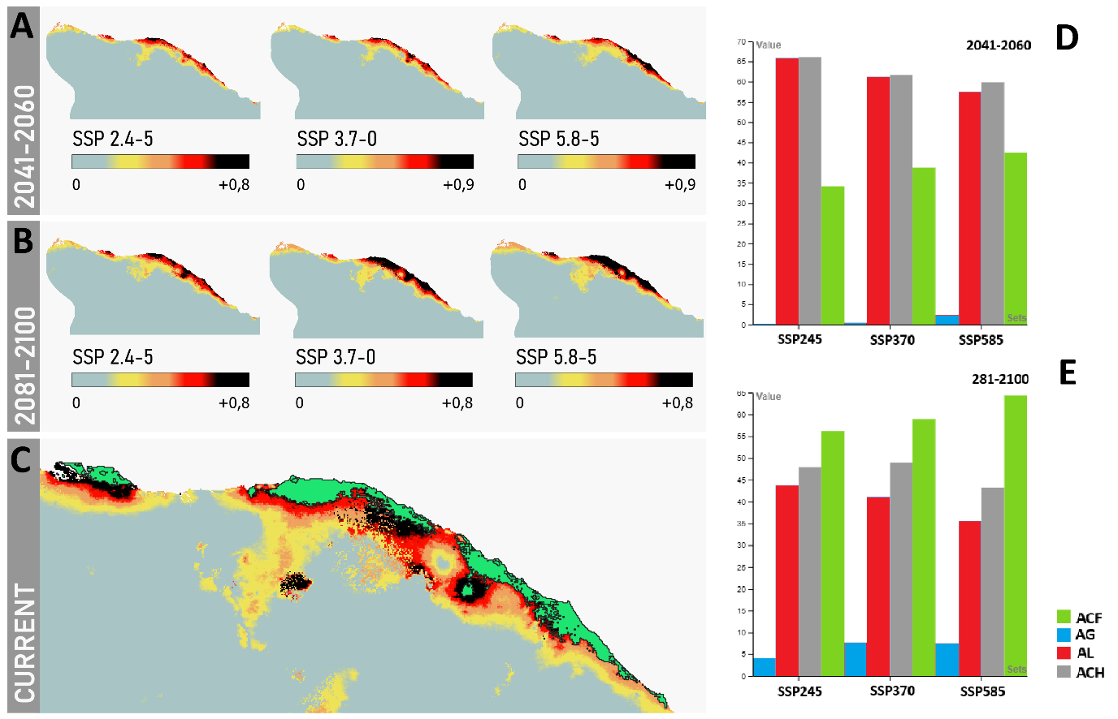Foram gerados 40 modelos dos quais o mais parcimonioso considerou os seguintes parâmetros de calibração: FC = L e RM = 0.5. O valor de AUC foi de 0.9 e ΔAICc = 0. Foi gerada uma predição para o presente e 18 predições para o futuro, seis para cada cenário, uma média foi realizada dentro de cada cenário restando seis predições. Observou-se que há uma tendência de retração na predição até 2060, seguida de uma recuperação de área prevista entre 2081 e 2100. Isso pode ser observado pelos valores de AL, que para as predições até 2060 são superiores a 55% em todos os cenários, enquanto AG é menor que 5% e ACF permanece abaixo de 45%. O inverso é observado para 2081 até 2100, onde há uma diminuição de AL, que possui valores abaixo de 45%, ao mesmo tempo que ACF também aumenta acima de 55%, assim como AG com aumento acima de 5%. Considerando este padrão de expansão e regressão nas predições, a área de modelagem mínima possui um total de aproximadamente 4mil km2, o que corresponde em torno de 27 % da predição para o presente, com uma diminuição de 73%.

Figura 1. A e B: Modelos de distribuição para cada cenário até 2060 e 2100, respectivamente. C. Predição de distribuição para o presente abaixo da AMM em verde. D – Gráficos com dados de área alterada por cenário até 2060. E – Gráfico com dados área alterada por cenário até 2100.

Esse padrão é muito relevante no contexto das ações de conservação, uma vez que o aumento da área de adequabilidade não implica necessariamente um aumento na capacidade de dispersão da espécie (Piirainen *et al*., 2022). Esta capacidade, de fato, depende de uma série de outras características de nicho além das condições climáticas (Soberón & Peterson, 2005). Portanto, as projeções que indicam a redução da área de adequabilidade são, em geral, mais relevantes do que aquelas que preveem um aumento, considerando que o nicho climático é essencial para a sobrevivência da espécie e ainda assim representa apenas uma face do nicho fundamental (Peterson *et al.*, 2011). É importante salientar que o retorno do nicho adequado em um futuro (período de 2081 a 2100) não necessariamente equivale a uma recuperação do nicho geral da espécie e à sua possível ocupação nas mesmas regiões. Já que há uma complexa interação entre vários outros fatores ambientais que determinam o nicho realizado pra uma espécie e que podem ser alterados nessa dinâmica (Peterson *et al.*, 2011).

**CONCLUSÕES**

Deve-se considerar que a previsão dos modelos é robusta para inferir a probabilidade de ocorrência através da adequabilidade de habitat, mas não eficaz em determinar como essa distribuição realmente irá mudar, principalmente quando tratamos de organismos aquáticos (Piirainen et al. 2022). Assim, visto que a capacidade de dispersão é limitada por outras barreias além das bioclimáticas. Nesse contexto, a determinação das AMM assume um papel fundamental, uma vez que essas áreas podem representar a sobrevivência da espécie em alta em qualquer cenário e tempo avaliado, funcionando como refúgios em um cenário de mudanças ambientais. Então sugerimos outros estudos de caráter integrativo, como dinâmica populacional e caracterização de habitat, identificação possíveis barreiras e buscando apoiar estratégias de conservação focadas em manter a integridade destas regiões e da espécie.

**REFERÊNCIAS**

Costa, W. J. E. M. 1998. Phylogeny and classification of Rivulidae revisited: evolution of

annualism and miniaturization in rivulid fishes (Cyprinodontiformes: Aplocheiloidei). Journal of

Comparative Biology, 3, 33-92.

Instituto Chico Mendes de Conservação da Biodiversidade (ICMBio). 2018. Livro Vermelho da Fauna Brasileira Ameaçada de Extinção: Volume VI – Peixes. In:

Instituto Chico Mendes de Conservação da Biodiversidade (Ed.) Livro Vermelho da Fauna

Brasileira Ameaçada de Extinção. ICMBio, Brasília, 1234.

Lima, S. M. Q.; Ramos, T. P. A.; da Silva, M. J., & de Souza Rosa, R. 2017. Diversity,

distribution, and conservation of the Caatinga fishes: advances and challenges. In Caatinga (pp.

97-131). Springer, Cham.

Costa, W. J. E. M. & Vono, V. 2009. Rivulus cearensis, a new aplocheiloid killifish from

northeastern Brazil (Cyprinodontiformes: Rivulidae). Ichthyological Exploration of Freshwaters,

20(1), 7-11.

Costa, W. J. E. M. 2011. Phylogenetic Position and Taxonomic Status of Anablepsoides,

Atlantirivulus, Cynodonichthys, Laimosemion and Melanorivulus (Cyprinodontiformes:

Rivulidae). Ichthyological Exploration of Freshwaters, 22, 233–249.

Mcrae, L.; Deinet, S. & Freeman, R. 2017. The Diversity-Weighted Living Planet

Index: Controlling for Taxonomic Bias in a Global Biodiversity Indicator. PLoS ONE, 12(1),

e0169156. DOI: 10.1371/journal.pone.0169156.

Hannah, L.; Midgley, G. F. & Millar, D. 2002. Climate change-integrated conservation strategies. Global

Ecology and Biogeography, 11, 485-495.

Pinto, M. P.; Beltrão-Mendes, R.; Talebi, M., & de Lima, A. A. 2023. Primates facing climate crisis in a tropical forest hotspot will lose climatic suitable geographical range. Scientific Reports, 13(1), 641.

Piirainen, S.; Lehikoinen, A.; Husby, M.; Kålås, J.; Lindström, Å. & Ovaskainen, O. 2023. Species distributions models may predict accurately future distributions but poorly how distributions change: A critical perspective on model validation. Diversity and Distributions. 29. 10.1111/ddi.13687.

Soberón, J., & A. T. Peterson. 2005. Interpretation of models of fundamental ecological niches and species’ distributional areas. Biodiversity Informatics 2:1–10.

Peterson, A. T.; Soberón, J; Pearson, R. G; Anderson, R. P; Martínez-Meyer, E; Nakamura, M. & Araújo, M. B. 2011. Ecological niches and geographic distributions (MPB-49). Princeton University Press. 280p.